

Sistema de Control Automatico.

Tarea 1.2

Luis Fernando Rodriguez Gutierrez ie705694

Luis Enrique Gonzalez Jimenez

02/18/20

- INTRODUCCION
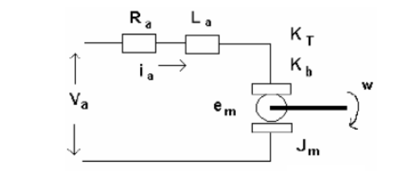
- DESARROLLO MATEMATICO
Las siguientes ecuaciones definen al sistema electromecanico, obtenidas de las indicaciones de la tarea.
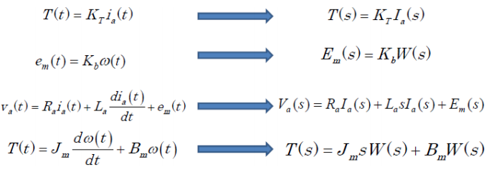

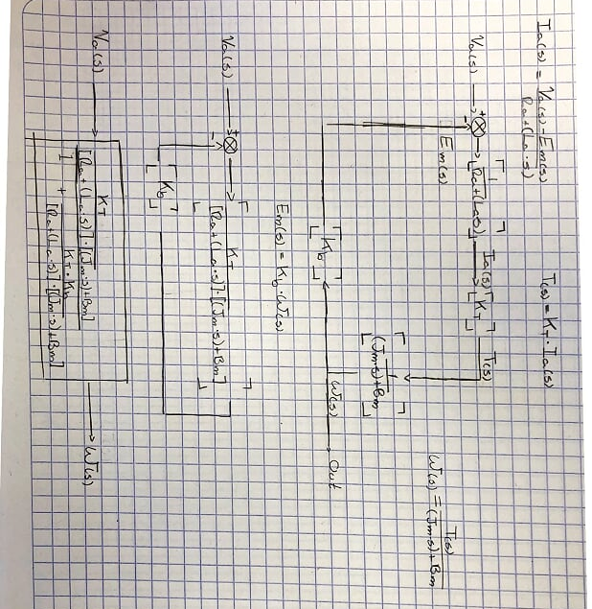
- DESARROLLO DE DIAGRAMAS

Desarrollando la ecuacion del sistema resultante, obtenemos:
